Отчет по лабораторной работе №1

Дисциплина: Операционные системы

Студент: Чепелев Алексей Николаевич

Группа: НПМбв-02-20

Москва 2024 г.

Создание новой виртуальной машины:

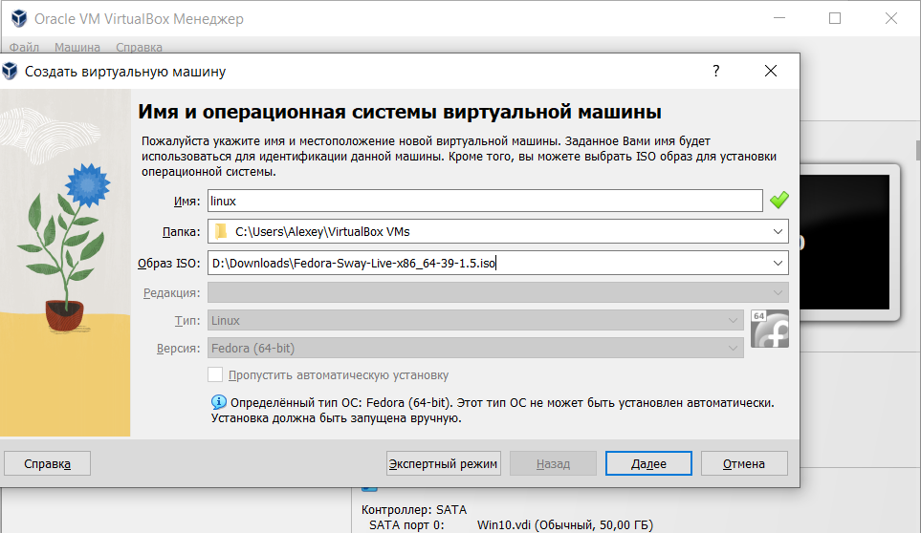

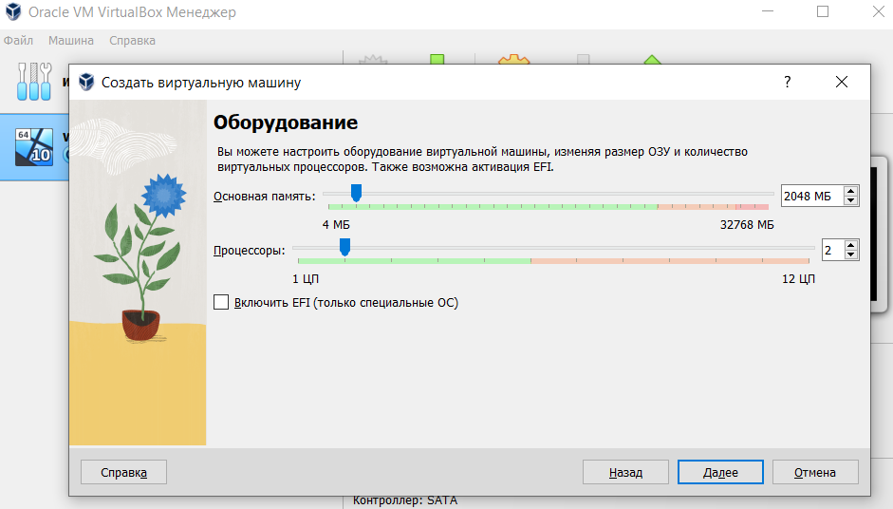

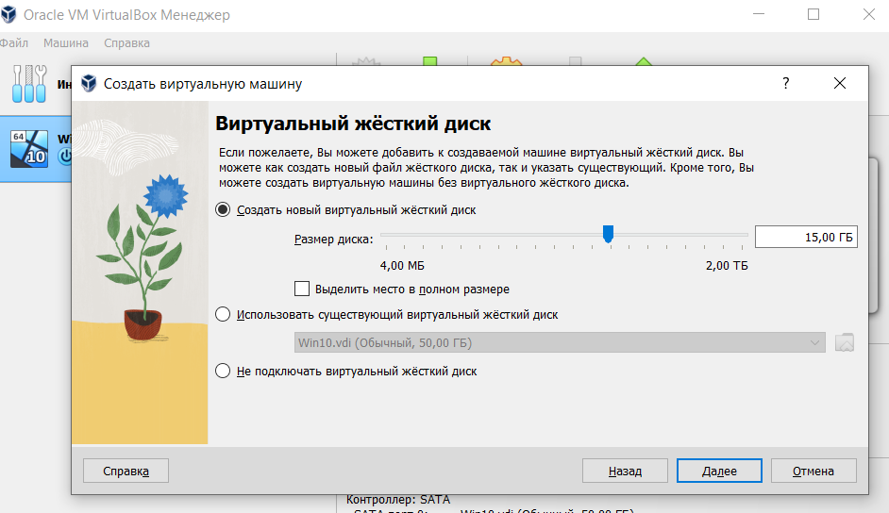

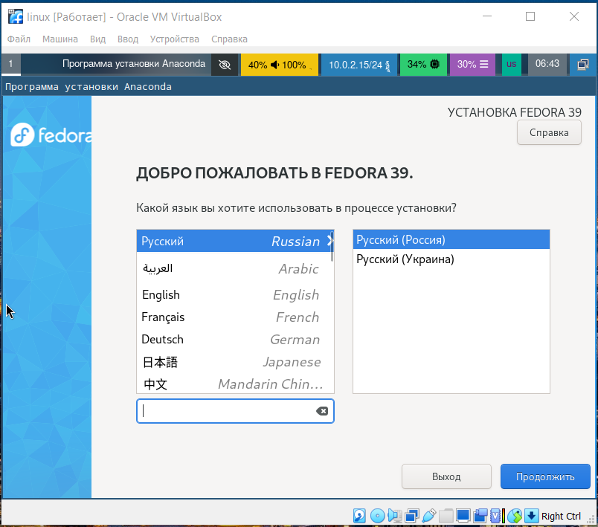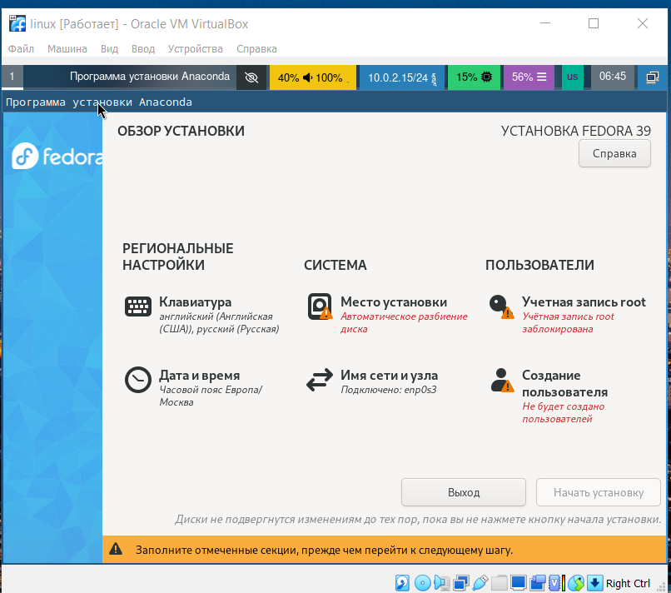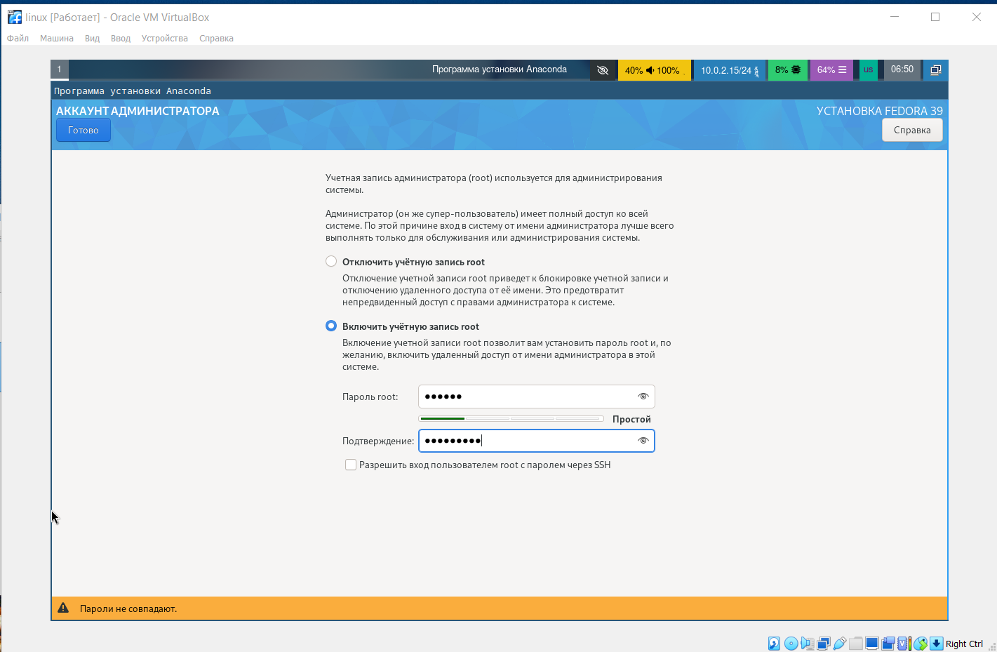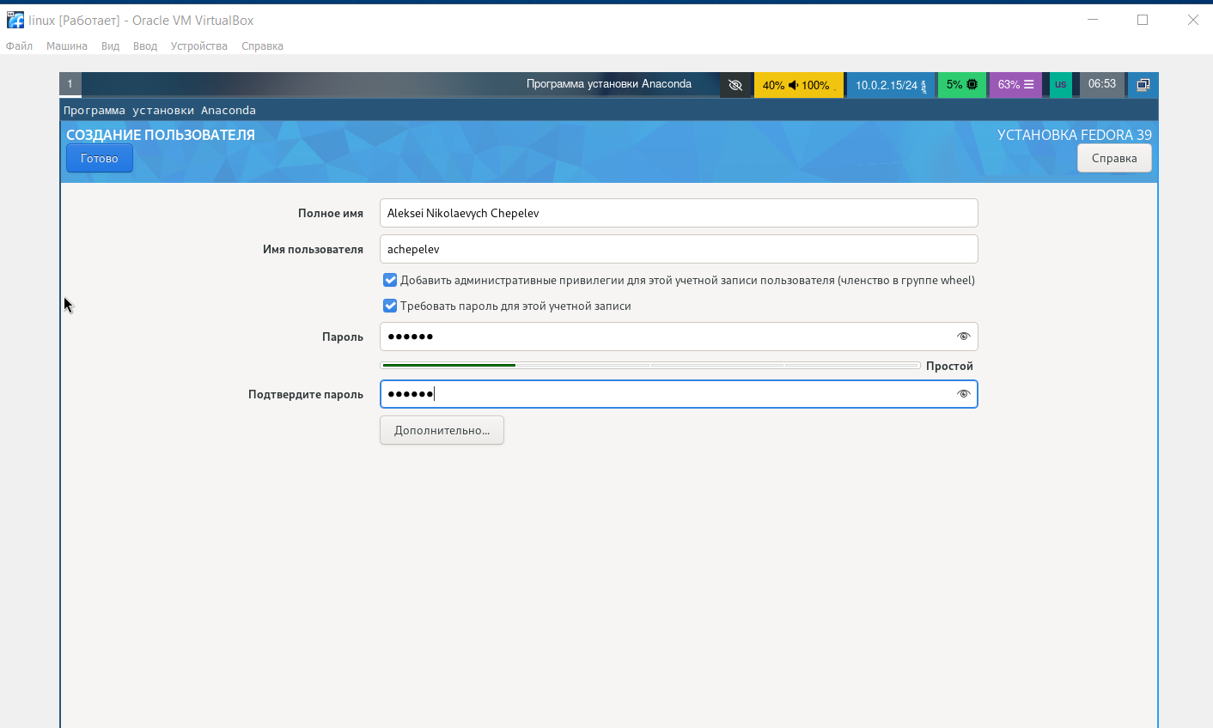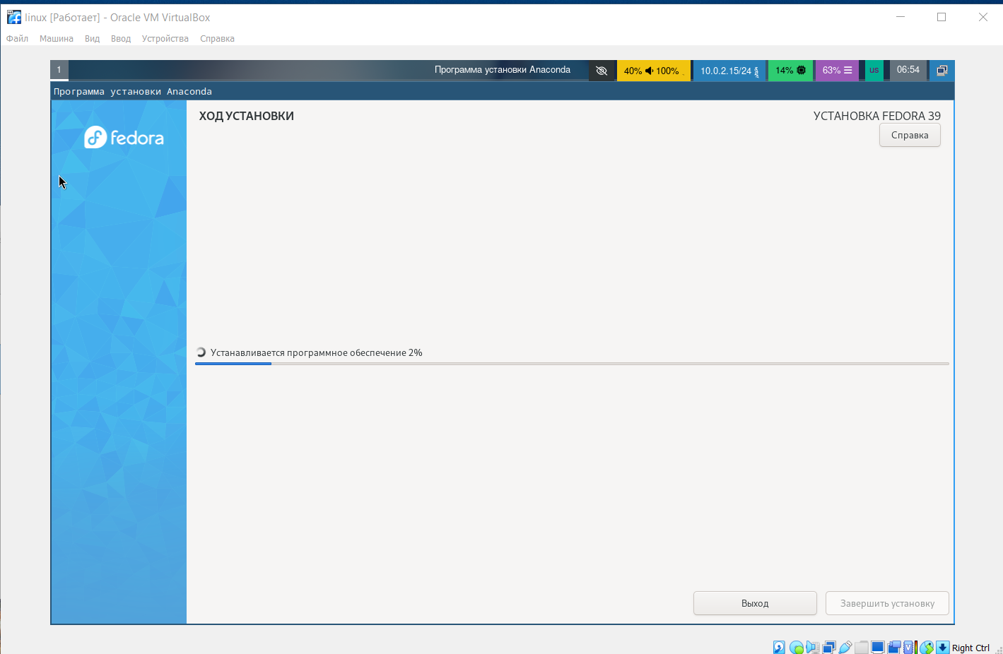

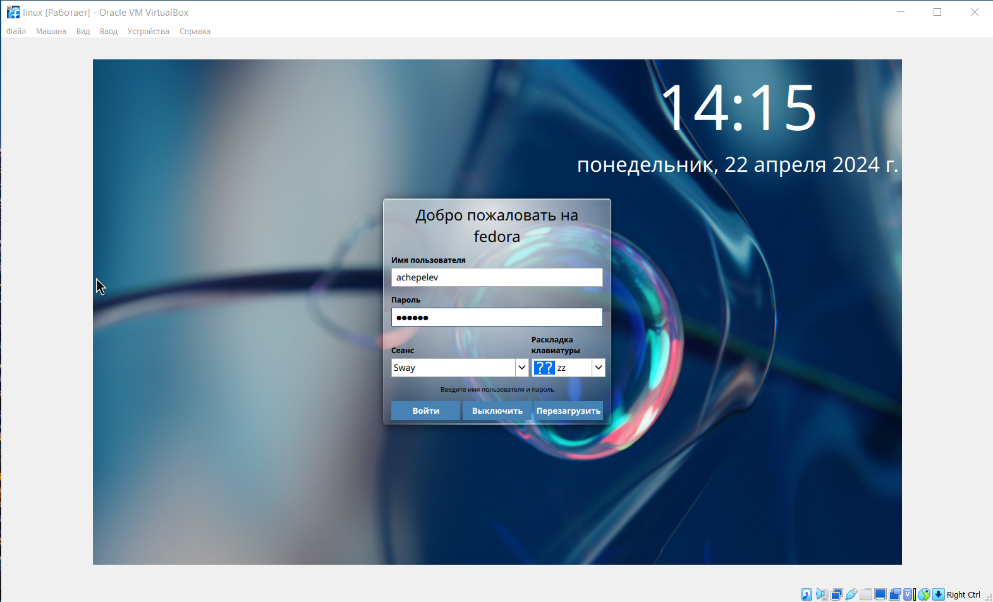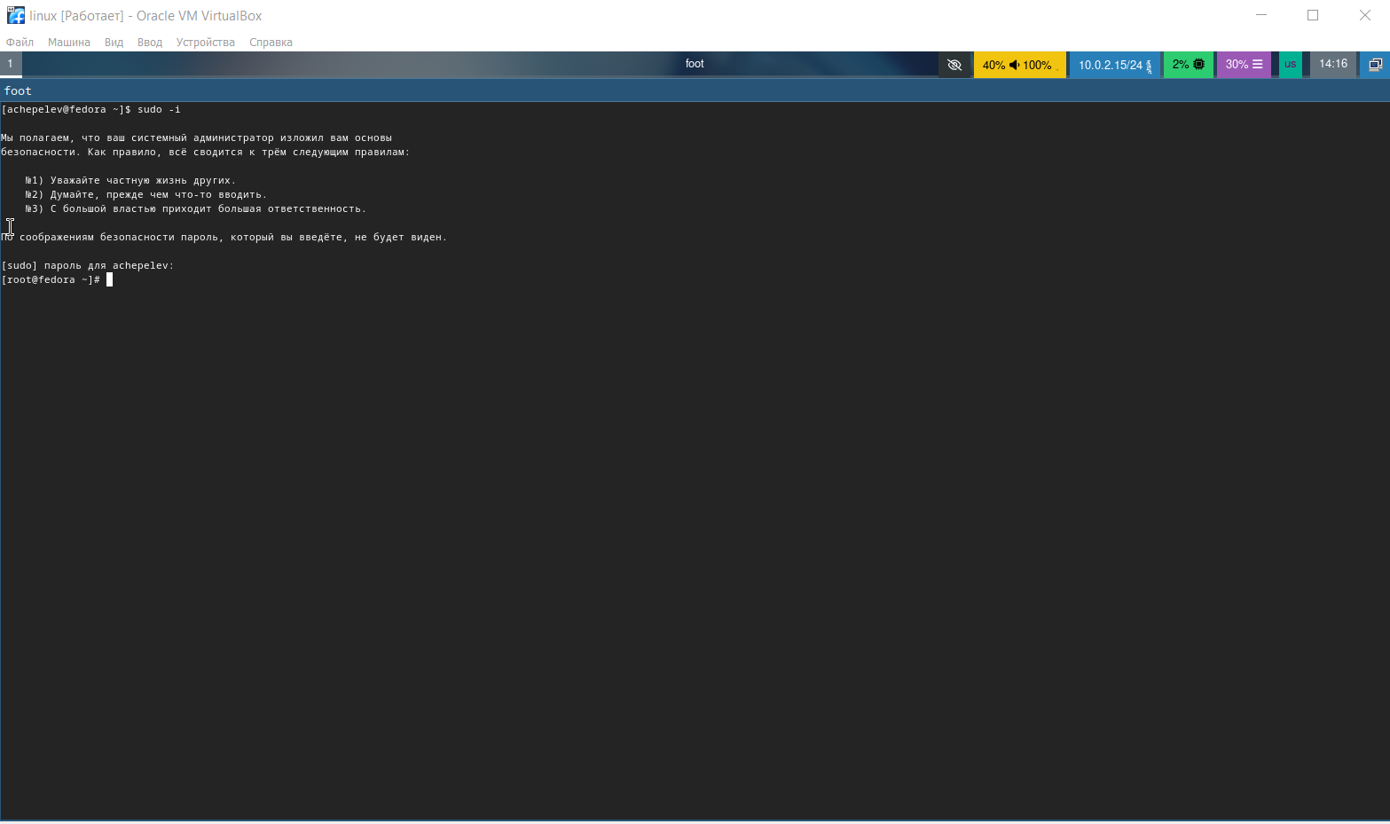

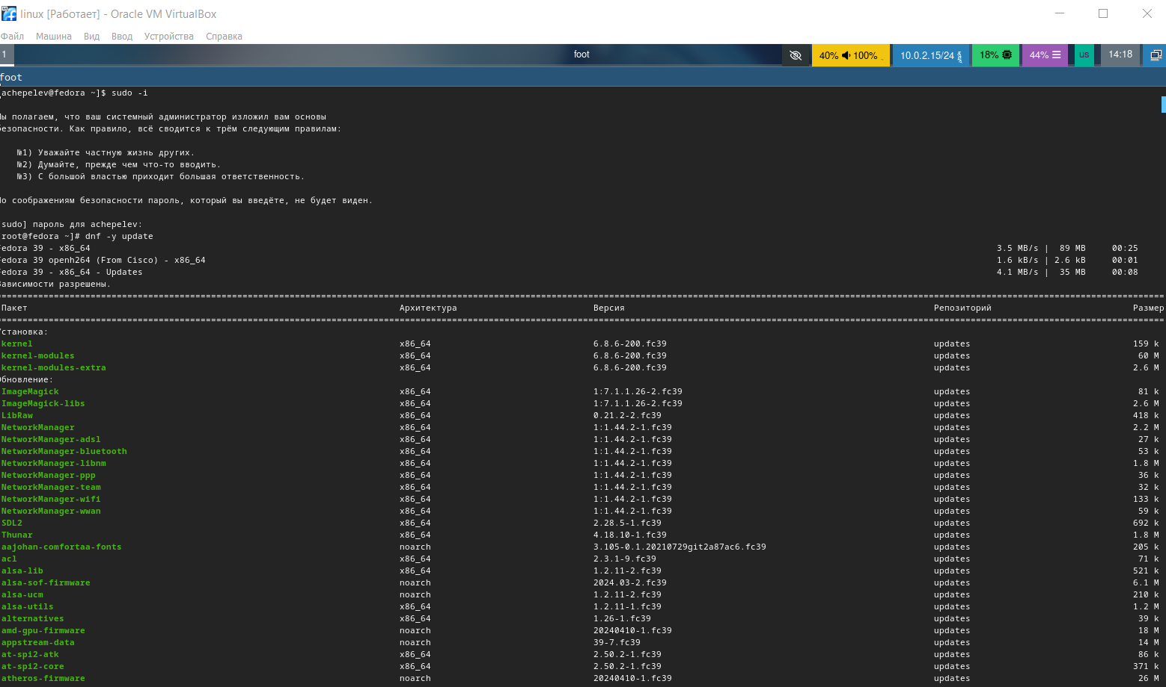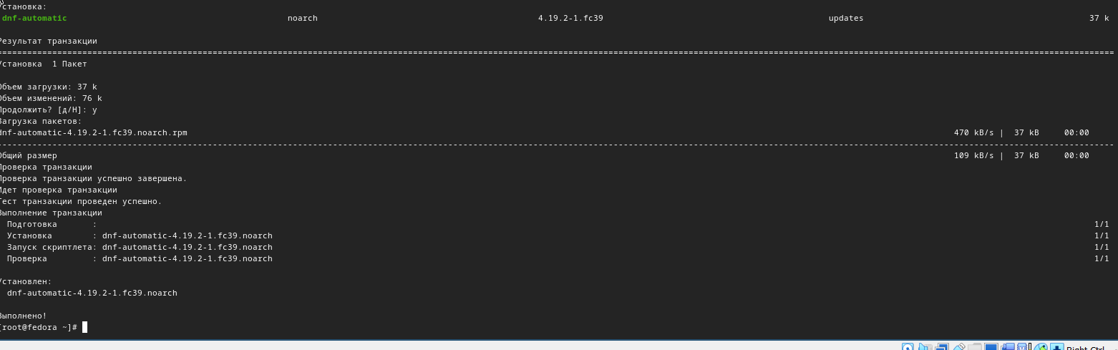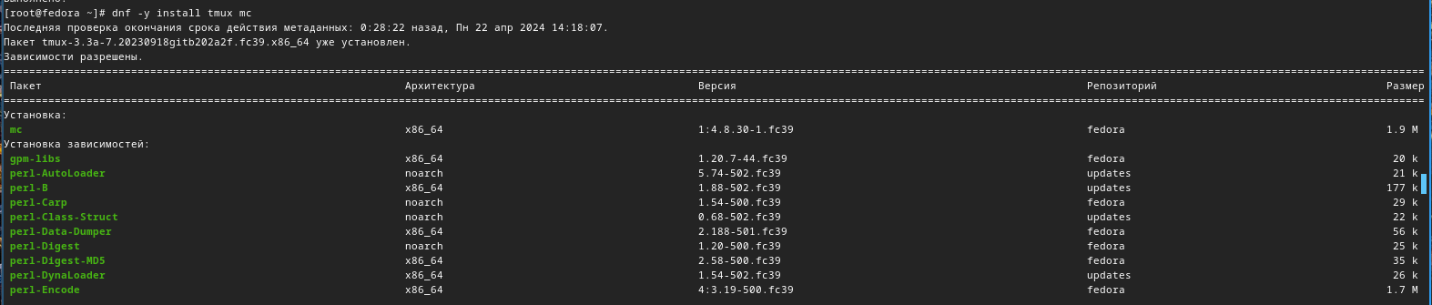

Перезагрузка

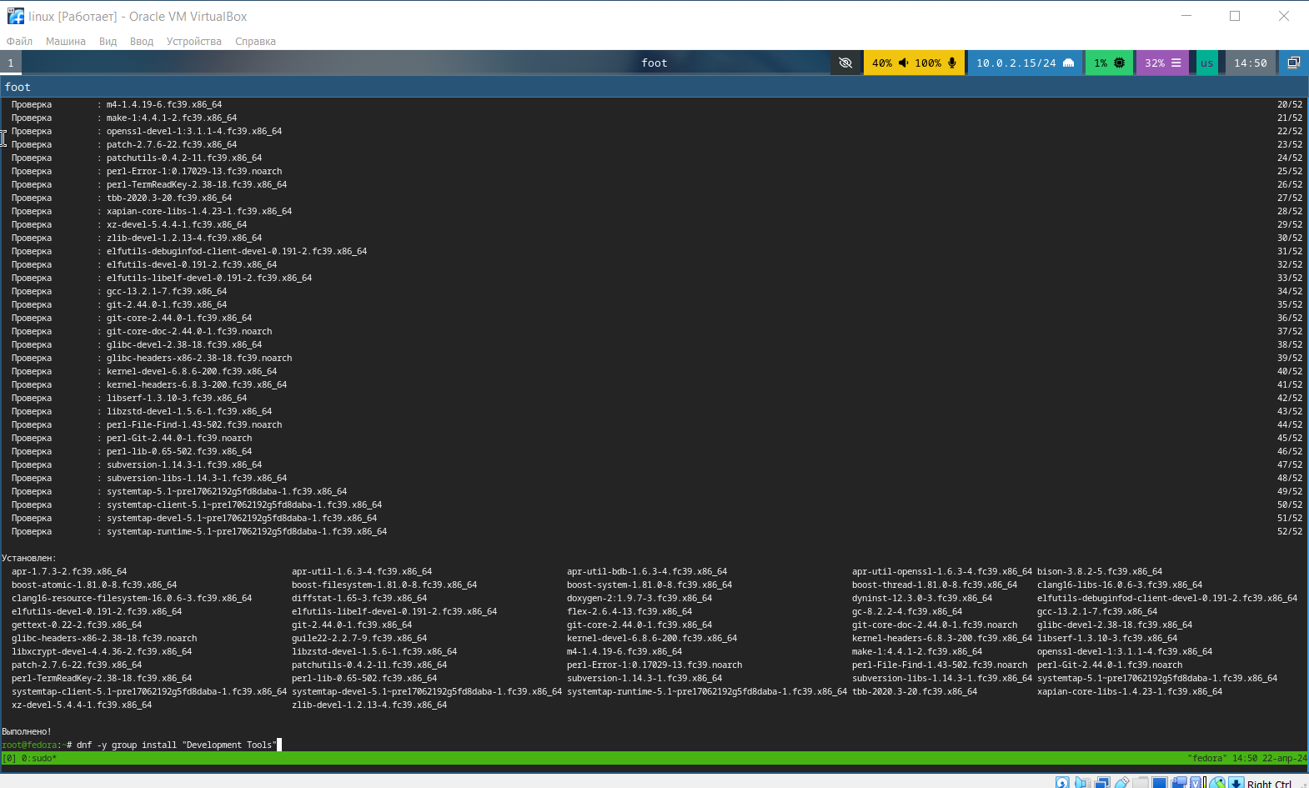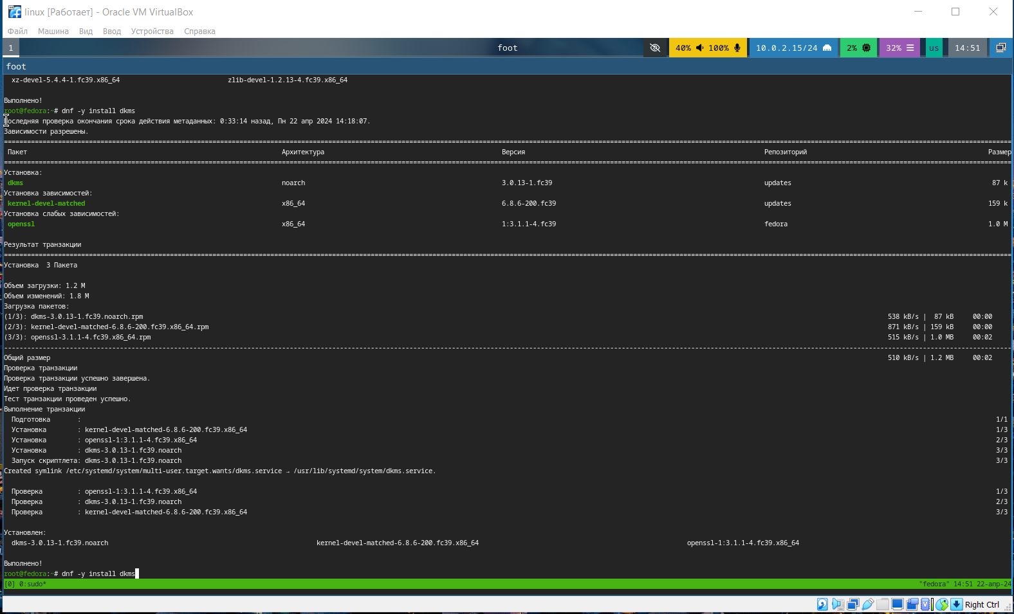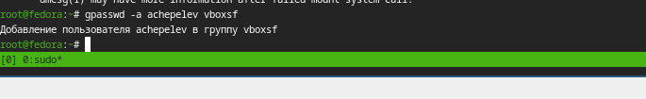

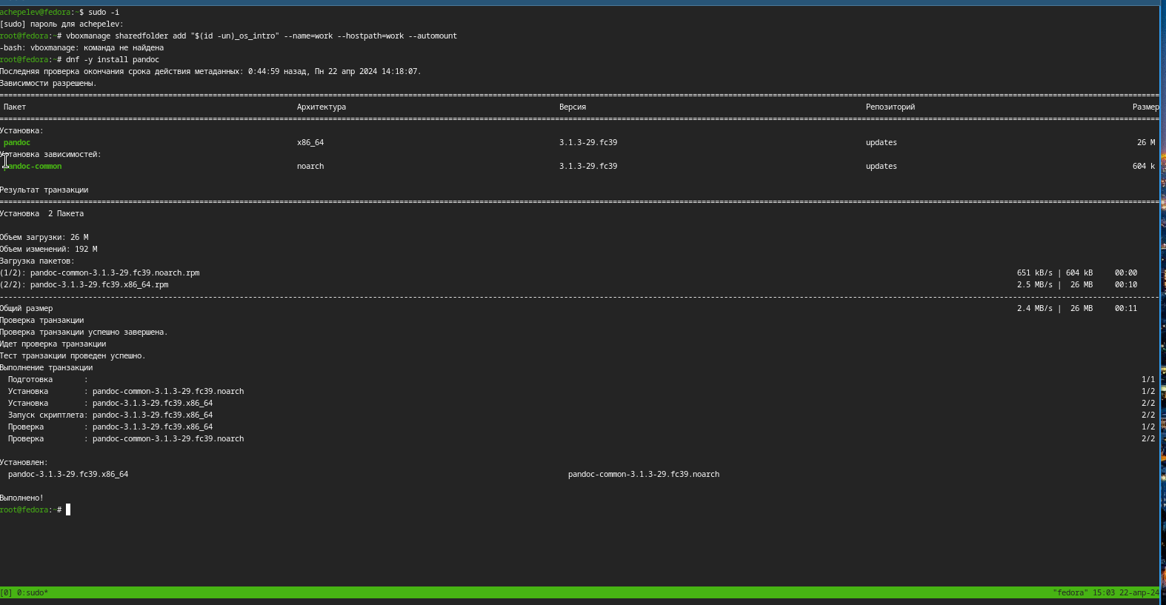

Полная установка textlive

Результат:

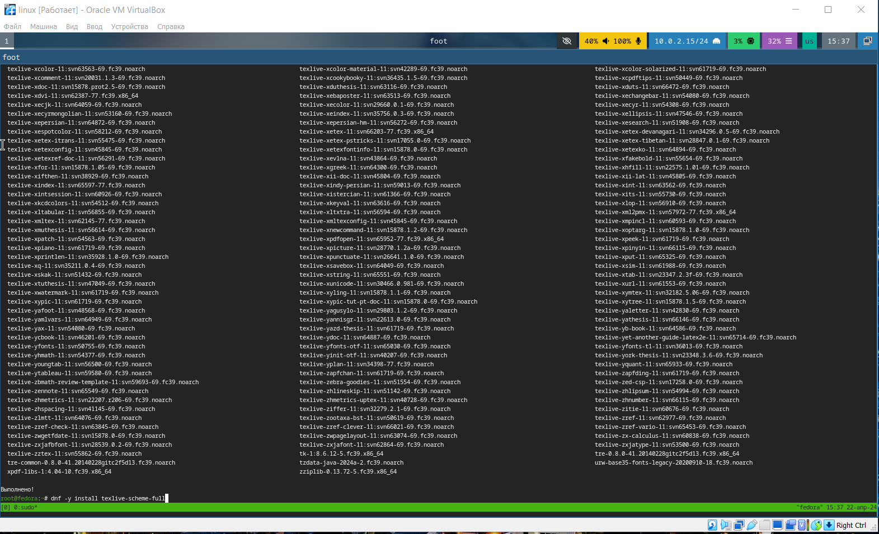

Выполнение команды dmesg | less

Результат:

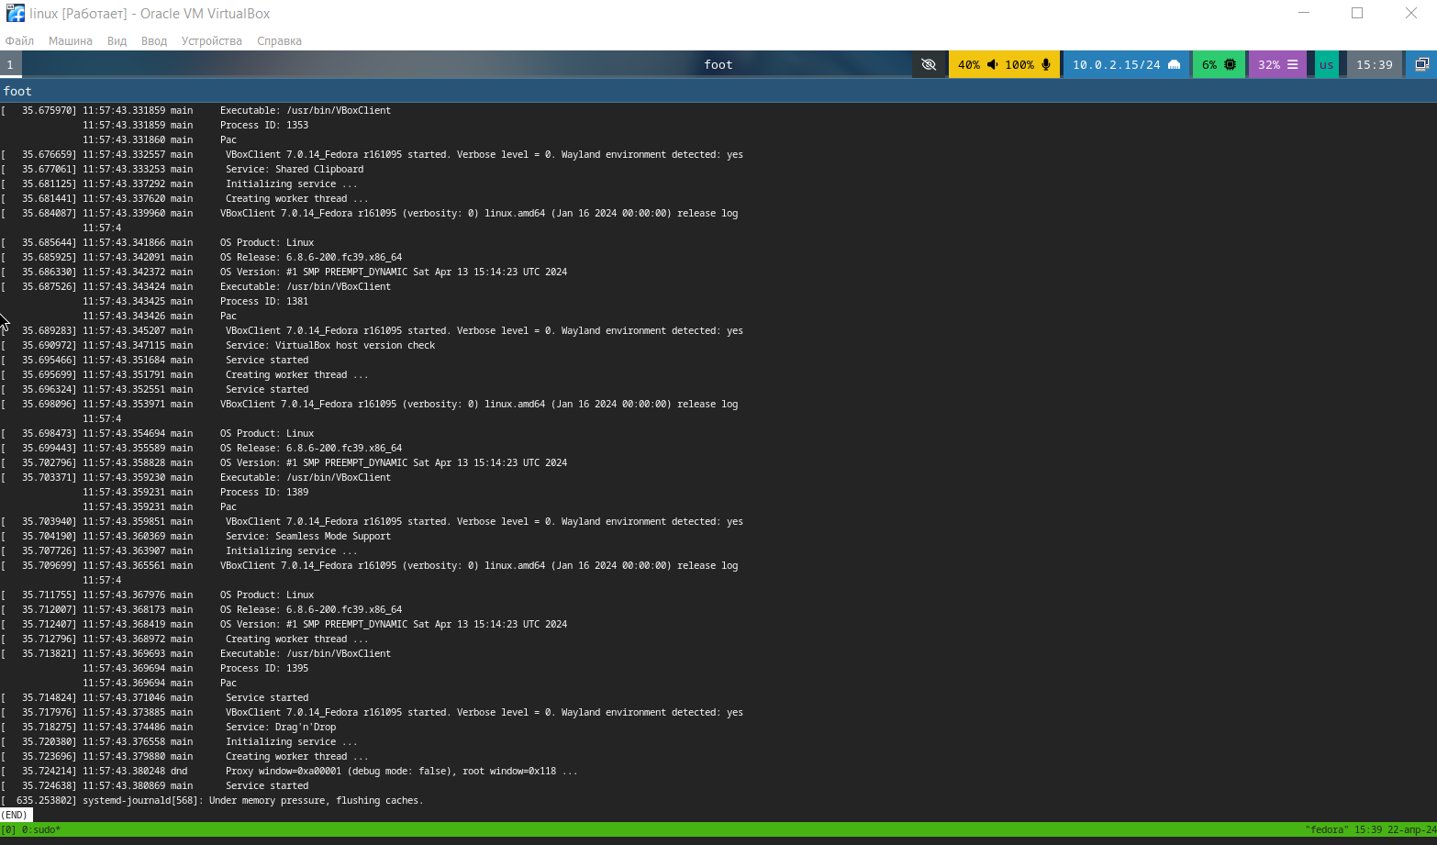

ДЗ:

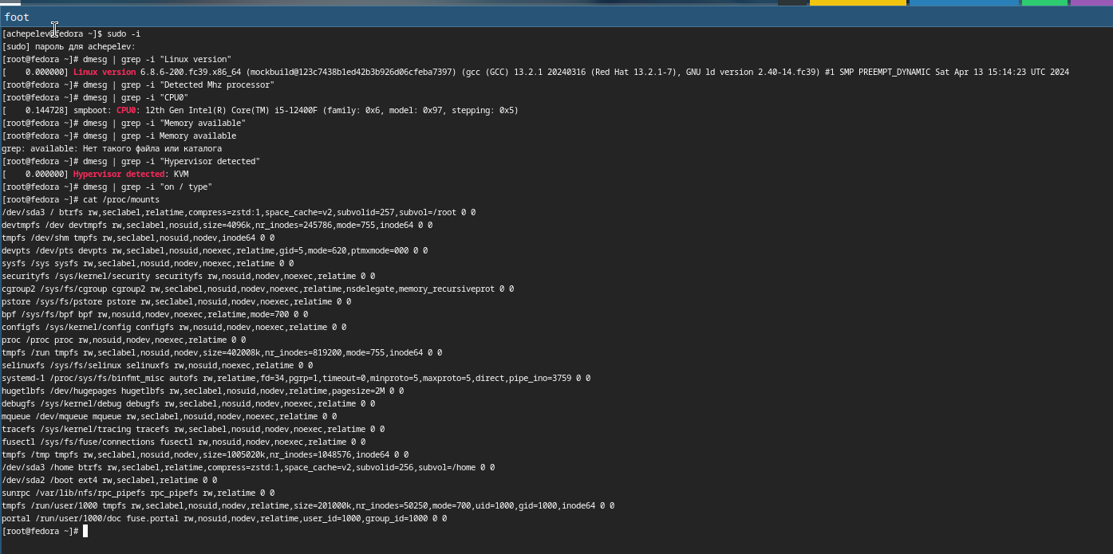

Контрольные вопросы:

Какую информацию содержит учётная запись пользователя?

Учётная запись пользователя содержит информацию о пользователе, такую как уникальный идентификатор пользователя (UID), группу, пароль, домашний каталог, оболочку и разрешения на доступ.

Укажите команды терминала и приведите примеры:

Для получения справки по команде:

man <название_команды>

Пример: man ls

Для перемещения по файловой системе:

cd <путь_к_каталогу>

Пример: cd Documents

Для просмотра содержимого каталога:

ls

Для определения объёма каталога:

du -sh <путь_к_каталогу>

Пример: du -sh Documents

Для создания / удаления каталогов / файлов:

mkdir <название_каталога>

touch <название_файла>

rm <название_файла>

rm -r <название_каталога>

Для задания определённых прав на файл / каталог:

chmod <права> <название_файла>

Пример: chmod 777 file.txt

Для просмотра истории команд:

history

Что такое файловая система? Приведите примеры с краткой характеристикой:

Файловая система - это метод организации, хранения и управления данными на устройстве хранения. Примеры:

ext4: Распространена для Linux, поддерживает большие файлы и объёмы.

NTFS: Используется в Windows, поддерживает разрешения и большие объёмы.

Как посмотреть, какие файловые системы подмонтированы в ОС?

df -h

Как удалить зависший процесс?

Найдите PID процесса с помощью ps aux | grep <имя_процесса> и затем используйте команду kill -9 <PID> для принудительного завершения процесса.